|  |
| --- |
| **Uniwersytet Śląski** |
| WYDZIAŁ NAUK ŚCISŁYCH I TECHNICZNYCH |
| **Łukasz Seremak**  Nr albumu: 335762  Studia niestacjonarne |
| **Projekt i implementacja aplikacji wspomagającej zarządzanie finansami domowymi** |
| Praca dyplomowa inżynierska  napisana pod kierunkiem  dr inż. Romana Simińskiego  w roku akademickim 2022/2023 |
| Sosnowiec 2022 |

Ta strona powinna być pusta. Uwaga, ten tekst jest ukryty i nie będzie widoczny na wydruku.

Słowa kluczowe:………………………………………………………………

**Oświadczenie autora pracy**

Ja niżej podpisany:

Łukasz Seremak

autor pracy dylomowej pt. „Projekt i implementacja aplikacji wspomagającej zarządzanie finansami domowymi”

Nr albumu: 335762

Student Wydziału Nauk Ścisłych i Technicznych Uniwersytetu Śląskiego w Katowicach

Kierunek studiów: Informatyka

Oświadczam, że ww. praca dyplomowa:

* została przygotowana przeze mnie samodzielnie[1],
* nie narusza praw autorskich w rozumieniu ustawy z dnia 4 lutego 1994 r. o prawie autorskim i prawach pokrewnych (tekst jednolity Dz. U. z 2006 r. Nr 90, poz. 631, z późn. zm.) oraz dóbr osobistych chronionych prawem cywilnym,
* nie zawiera danych i informacji, które uzyskałem/łam w sposób niedozwolony,
* nie była podstawą nadania dyplomu uczelni wyższej lub tytułu zawodowego ani mnie, ani innej osobie.

Oświadczam również, że treść pracy dyplomowej zamieszczonej przeze mnie w Archiwum Prac Dyplomowych jest identyczna z treścią zawartą w wydrukowanej wersji pracy.

**Jestem świadomy odpowiedzialności karnej za złożenie fałszywego oświadczenia.**

…………………… …………..…………………

Data Podpis autora prac

Spis treści

1 Wstęp 4

2 Charakerystyka problemu 5

2.1 Gospodarstwo domowe i jego funkcje 5

2.2 Finanse gospodarstw domowych 5

2.3 Zarządzanie finansami domowymi 6

2.3.1 Majatek gospodarstwa domowego 6

2.3.2 Budżet gospodarstwa domowego 8

2.3.3 Rachunek przepływów pieniężnych 10

2.3.4 Planowanie czynności związanych z zarządzaniem majątkiem i budżetem 11

2.3.5 Realizacja i kontrolowanie planu finansowego. 13

2.3.6 Zarządzanie majątkiem 13

2.3.8 Zarządzanie budżetem 15

2.3.9 Zarządzanie oszczędnościami oraz długiem 15

2.4 Wykorzystanie aplikacji wspomagających procesy zarządzania budżetem i majątiem 15

3 Analiza istniejących rozwiązań 16

3.1 Kryteria analizy porównawczej 16

3.2 Aplikacja Money Manager (Innim Mobile Exp) 17

3.3 . Podsumowanie 24

4 Zakończenie 26

Spis rysunków 28

6 Spis tabel 29

Ta strona powinna być pusta. Uwaga, ten tekst jest ukryty i nie będzie widoczny na wydruku.

# Wstęp

Gospodarstwo domowe jest podstawową jednostką gosporarki i najstarszą instytucją ekonomiczną świata. W obliczu przemian gospodarczych oraz społecznych gospodarstwom domowym coraz trudniej jest jednak podejmować racjonalne decyzje ekonomiczne. Nie sprzyja temu ani ciągle zmieniający się asortyment i ceny produktów, ani zaawansowane socjotechniki stosowane przez firmy w celu zwiększenia wyników spzedaży, często koszytem nieświadomych konsumentów. Nieracjonalne zachowania gospodarstw domowych w tym nieprzemyślane zaciąganie zobowiązań kredytowych doprowadziły m.in. do kryzysu finansowego w latach 2008 – 2010.

Podejmowanie racjonalnych i korzystnych z punktu widzenia gospodarstw domowych decyzji jest zagadnieniem złożonym, wymagającym szerokiej wiedzy, obejmującem m.in. zarządzanie majątkiem i kapitałem, zarządzanie budżetem i przepływami pieniężnymi, zarządzanie oszczędnościami, zarządzanie długiem a także zarządzanie ryzykiem. Zarządzanie domowymi finansami wymaga systematycznego podejścia – plnowania działalności finansowej oraz jej organizowania, motywowania i kontrolowania. Większość tych działań można usprawnić wykorzystując specjalistyczne oprogramowanie, które niestety w przeciwieńswtie do oprogramowania wykorzystywanego do zarządzania w firmach, nie jest szeroko rozpowszechnione,a dostępne na rynku aplikacje często nie obejmują swoim zakresem wszystkich aspektów związanych z zarządzaniem domowymi finansami.

Celem pracy jest zaprojektowanie i implementacja aplikacji internetowej wspomagającej zarządzanie finansami domowymi. Aplikacja będzie zbudowana z wykorzystaniem architektury mikrousług, zapewniającej wysoką skalowalność oraz dostępna będzie jako usługa (ang. software as a service, SaaS) dostępna dla zarejestrowanych użytkowników. Implementacja swoim zakresem obejmować będzie podstawowe funkcje zarządzania budżetem i przepływami pieniężnymi. Modułowa budowa plikacji umożliwi łatwe jej rozszerzanie o dodatkowe funkcje w przyszłości.

W rozdziale drugim przedstawiono charakterystykę zagadnienia, jakim jest zarządzanie finansami gospodarstwa domowego oraz wskazano potencjalne zastosowanie oprorgamowania wspomagającego ten proces.

Rozdział trzeci zawiera analizę istniejących podobnych rozwiązań dostępnych na rynku.

Rozdział czwary opisuje koncepcję własneg rozwiązania, w tym architekrturę aplikacji oraz wykorzystane technologie.

Rozdział piąty zawiera projekt ogólny aplikacji, w tym wymagania funkcjonalne i niefunkcjonalne, diagramy przypadków użycia oraz scenariusze przypadków użycia, diagram ERD, diagram klas, diagramy sekwencji, diagramy stanów oraz diagramy wdrożenia.

W rozdziale szóstym zamieszczono dokumentację techniczną aplikacji.

W rozdziale siódmym opisano szczegółowo procedurę testową oraz zastosowane testy jednostkowe, integracyjne oraz akceptacyjne.

Rozdział ósmy zawiera ilustrowane przykłady wykorzystania systemu, odpowiadające scenariuszom przypadków użycia określonych w rozdziale piątym.

# Charakerystyka problemu

## Gospodarstwo domowe i jego funkcje

Gospodarstwo domowe jest podmiotem gospodarczym, którego działalność leży w obszarze zaineresowań działu ekonomii zwanego mikroekonomią. Jest utożsamiane z rodziną czyli najstarszą jednostką ekonomiczną świata. Cele gospodarstwa domowego odbiegają nieco od celów podmiotów takich jak przedsiebiorstwa, których celem jest maksymalizacja zysku. Celem gospoderstwa domowego jest bowiem zaspokajanie współnych i osobistych potrzeb jego członków (1). Gospodarstwa domowe cechuje przy tym względna niezależność działania i podejmowania decyzji. Gospodarstwo domowe często utożsamiane jest z rodziną lub też konsumentem (2).

## Finanse gospodarstw domowych

Tematyka gospodarstw domowych w przeciwieństwie np. do tematyki związanej z przedsiębiorstwami wydaje się być nieco zaniedbywana, szczególnie w dyscyplinach takich jak finanse czy rachunkowosć. Przyczyną takiego stanu rzeczy jest prawdopodobnie dominujący długo pogląd, że człowiek posiadający wolną wolę sam najlepiej potrafi wyznaczać cele dla swojego gospodarstwa domowego oraz racjonalnie nim zarządzać. Wydarzenia ostatnich lat udowodniły jednak że  w zmieniającym się świecie, w którym ilość produktów, ich zmieniających się cen oraz specyfikacji jest przytłaczająca, a agresywna, wykorzystująca często nieetyczne socjotechnik reklama jest wszechobecna, podejmowanie racjonalnych decyzji jest praktycznie niemożliwe. Krzys w latach 2008-2010 u swoich źródeł ma właśnie takie nieracjonalne decyzje konsumentów króre doprowadziły setki tysięcy godpodarstw domowych do niewypłacalności. Należy przy tym zauważyć że instytucje finansowe, które w dużej mierze odpowiedzialne są za taką sytuację, w sposób wręcz cyniczny, wykorzystywały niewiedzę i naiwność ludzi (1).

Dostępne sondaże wskazują će ok. 80% gospodarstw domowych w Polsce nie planuje i nie kontroluje swoich finansów, zarówno wysatków bieżących jak i inwestycji (1). W takiej sytuacji konieczność propagowania wiedzy, pozwalającej na rozsądne gospodarowanie budżetem i majątkiem gospodarstw domowych wydaje się szczególnie istotna, tym bardziej że zachowania gospodastw domowch maja oczywisty wpływ na kondycję całej gospodarki. Sposobem na odciążenie gospodarstw domowych z konieczności ręcznego prowadzenia domowych rachunków, a także po części zwolnienie z konieczności posiadania rozległej wiedzy w niektórych obszarach, mogą być nowoczesne aplikacje komputerowe. Aplikacje takie mogą wspomagać mogą nie tylko podstawowe czynności związane z zarządzaniem przepływami pieniężnymi, ale mogą być pomocne w zarządzaniu majątkiem w szerszym kontekście. Bardziej zaawansowane aplikacje mogą być również pomocne w podejmowaniu decyzji finansowych związanych z inwestycjami czy też zaciąganiem zobowiązań kredytowych.

## Zarządzanie finansami domowymi

### Majatek gospodarstwa domowego

Istnieje wiele podobieństw pomiędzy gospodarstwem domowyma a przedsiębiorstwem, które chcąc sprawnie funkcjonować, jak każdy inny podmiot gospodarczy musi dysponować odpowiednim majątkiem. Istotne będzie więc rozpoznanie wielkości, struktury a także efektywności majatku. Umożliwia to analiza zasobów majątkowych której celem jest:

* ustalenie wielkości majątku oraz jego struktury i pochodzenia,
* monitorowanie zmian majątku w czasie
* monitorowanie efektywności wykorzystania majątku w czasie
* ocena efektywności wykorzystania mająttku oraz wnioski okreslające sposoby kształtowania majątku w przyszłości (1).

Bilans majątkowy stosowany jest powszechniew przedsiębiorstwach, jednak ze względu na podobieństwa tych poddmiotów gospodarczych, może być on również zastosowany w gospodarstwie domowym. Bilans majątkowy w gospodaestwie domowym pozwoli na pokazania aktualnego stanu majątku. Bilans taki może być bardzo pomocny w ocenie skuteczności prowadzenia gospodarstwa domowego, można np. ustalić zmiany majątku wartości majątku w okreslonym czasie. Synomimem majątku w naukach ekonomicznych w tym w rachunkowości jest termin **aktywa** (1).

**Aktywa** gospodarstwa domowego podobnie jak w przypadku przedsiębiorstwa możemy z kolei podzielić na:

* **majątek trwały**
* **majątek obrotowy**.

Majątek trwały skupia głównie majątek użytkowany przez dłuższy czas, najczesciej powyżej roku. Składniki majątku trwałego przedstawino naRysunek 1. Składniki majątku trwałego gospodarstwa domowego prezentuje Rysunek 1.

Majątek obrotowy z kolei zawiera wszystkie pozostałe składniki majątku które nie weszły w skład majątku trwałego – są to głównie dobra które ulegają szybkiemu zużyciu lub zbyciu, zwykle przed upływem 1 roku. Składniki majątku trwałego prezentuje .

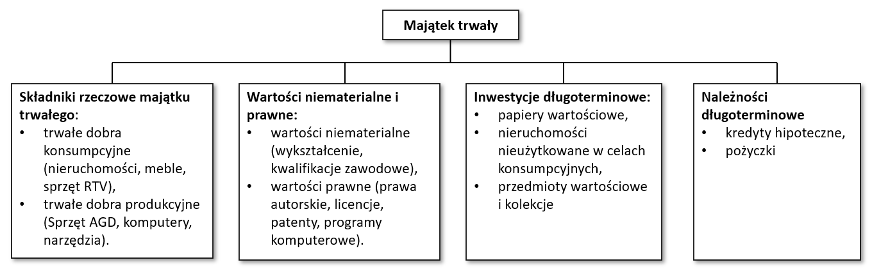

Rysunek 1. Składniki majątku trwałego gospodarstwa domowego (1) (3)

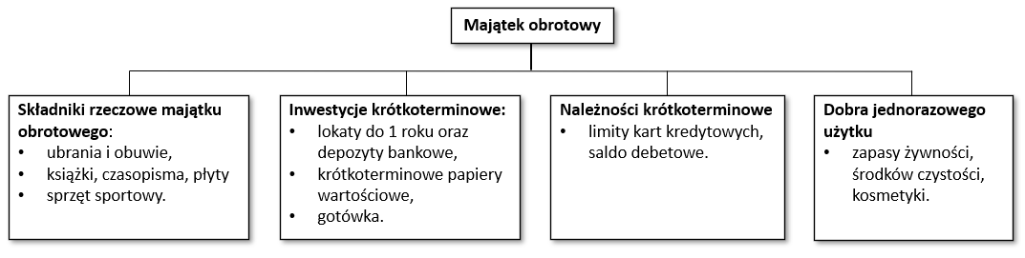

Rysunek 2. Składniki majątku obrotowego gospodarstwa domowego (1) (3)

### Budżet gospodarstwa domowego

W przypadku przedsiębiorsw drugim co do rangi źródłem informacji finansowych jest rachunek przychodów i rozchodów. Jego odpowiednimiem w przypadu gospodarstw domowych jest budżet gospodarstwa domowego, który zgodnie z klasyfikacją Głównego Urzędu Statystycznego można traktowac jako usystemowane zestawienie pieniążnych i niepieniężnych przychodów oraz rozchodów w określonym przedziale czasu (1).

Zgodnie z klasyfikacją GUS wyróżnia się następujące składniki gospodarstwa domowego:

* **Przychody** są to wszystkie wartości wpływające do gospodarstwa domowego.
* **Rozchody** są to wszystkie wartości przekazywane przez gospodarstwo domowe na zewnątrz. (4)

W praktyce często wykorzystuje się **przychody i rozchody netto**, które nie uwzględniają zaliczek na podatek dochodowy od osób fizycznych, jak również składek na ubezpieczenie społeczne i zdrowotne (4).

GUS posługuje się również terminem **dochód rozporządzalny**, który zgodnei z definicją jest sumą bieżących dochodów gospodarstwa domowego z poszczególnych źródeł pomniejszona o zaliczki na podatek dochodowy od osób fizycznych płacone przez płatnika w imieniu podatnika (od dochodów z pracy najemnej oraz od niektórych świadczeń z ubezpieczenia społecznego i świadczeń pozostałych), o podatki od dochodów z własności, podatki płacone przez osoby pracujące na własny rachunek, w tym przedstawicieli wolnych zawodów i osób użytkujących gospodarstwo indywidualne w rolnictwie oraz o składki na ubezpieczenia społeczne i zdrowotne (4). Składniki budżetu domowego gospodarstwa domowego netto przedstawiono w tabeli:

Tabela 1. Zestawienie budżetu gospodarstwa domowego bez uwzględnienia podatków i zaliczek na ubezpieczenie społeczne (1)

|  |  |
| --- | --- |
| **Przychody netto** | **Rozchody netto** |
| **Dochody rozporządzalne:**   * dochody z pracy najemnej (wynagrodzenie za pracę, zasiłki chorobowe i opiekuńcze, dochody niepieniężne takie jak opieka medyczna czy możliwość korzystania z samochodu służbowego), * dochody z indywidualnego gospodarstwa rolnego, * dochody z pracy na własny rachunek, * dochody z tytułu własności (odsetki, udziały w zyskach, dochód z wynajmu nieruchomości) * dochody ze świadczeń ubezpieczeniowych(emerytury, renty, świadczenia rehabilitacyjne, odszkodowania wypadkowe) * dochody ze świadczeń pozostałych (świadczenia z budżetu państwa, świadczenia z funduszy specjalnych, świadczenia w naturze od instytucji niekomercyjnych) * pozostałe dochody (odszkodowania, dary i alimenty, wygrane w grach hazardowych, inne nieuwzględnione wcześniej dochody).   **Pozycje oszczędnościowe po stronie dochodowej**:   * gotówka z poprzednich okresów, pobrane lokaty, wpływy ze sprzedaży papierów wartościowych, * pożyczki i kredyty, * wpływy ze sprzedaży majątku trwałego, * wpływy ze sprzedaży artykółów konsumpcyjnych, * wpływy ze sprzedaży zwierząt i roślin | **Wydatki**:   * wydatki na towary i usługi konsumpcyjne (wydatki na żywność i napoje, odzież i obuwie, użytkowanie mieszkania i nośniki energii, wyposażenie mieszkania, zdrowie, transport, łączność, rekreację i kulturę, edukację, restauracje i hotele oraz inne towary i usługi), * pozostałe wydatki (dary przekazane innym, niektóre podatki w tym podatki od spadków i darowizn, zaliczki na podatki od dochodów oraz składki na ubezpieczenie społeczne samodzielnie opłacane przez podatkinia, inne wydatki nieprzeznaczone bezpośrednio na cele konsumpcyjne), * pozycje oszczędnościowe po stronie rozchodów, * założone lokaty i wydatki na zakup papierów wartościowych oraz odłożona gotówka pieniężna, * spłacone pożyczki i kredyty, * pożyczki udzielone innym gospodarstwom domowym, * składki ubezpieczeniowe na życie, * zakup, remont i naprawa majątku rzeczowego gospodarstwa domowego użytkowanego w indywidualnym gospodarstwie domowym |

### Rachunek przepływów pieniężnych

Rachunek przepływów pieniężnych przedstawia pieniężne przepływy wpływające do gospodarstwa domowego oraz z niego wypływające, a jego końcowym rezultatem są przepływy pieniężne netto, stanowiące różnice między wpływami a wydatkami pieniężnymi (1). Rachunek przepływów pienięznych pozwala na ocenę płynności finansowej gospodarstwa domowego.

Przepływy pieniężne można zasadniczo podzielić na trzy rodzaje (1):

1. **Przepływy środków pieniężnych z działalności podporządkowanej bezpośrednio realizacji funkcji konsumpcyjnej:**
   1. Wpływy
      1. Wynagrodzenia z tytułu pracy najemnej
      2. Dochody z prowadzonej działalności gospodarczej na własny rachunek
      3. Świadczenia z tytułu ubezpieczeń społecznych i opieki społecznej
      4. Inne wpływy z tytułu prowadzenia pracy i własnej działalności gospodarczej
   2. Wydatki
      1. Zakup dóbr konsumpcyjnych (dóbr materialnych i usług)
      2. Wydatki związane z prowadzeniem działałalności gospodarczej
      3. Wynagrodzenia osób wykonujących usługi na rzecz gospodarstwa domowego
      4. Ubezpieczenia społeczne i zdrowotne oraz ubezpieczenua
      5. Podatki i opłaty o charakterze publicznoprawnym
      6. Inne wydatki konsumpcyjne
   3. Przepływy pieniężne netto z działalności bezpośrednio podporządkowanej realizacji funkcji konsumpcyjnej (1.1 – 1.2)
2. **Przepływy środków pieniężnych z działalności inwestycyjnej**
   1. Wpływy
      1. Zbycie rzeczowych aktywów trwałych oraz wartości niematerialnych i prawnych
      2. Zbycie inwestycji w nieruchomości oraz wartości niematerialne i prawne
      3. Z aktywów finansowych, w tym szczególnie:

* dywidendy i udziały w zyskach
* spłata (zwrot) udzielonych pożyczek długoterminowych
* uzyskane odsetki od udzielonych pożyczek długoterminowych
* inne wpływy z aktywów finansowych
  + 1. Inne wpływy inwestycyjne
  1. Wydatki
     1. Nabycie rzeczowych aktywów trwałych oraz wartości niematerialnych i prawnych
     2. Inwestycje w nieruchomości oraz wartości materialne i prawne
     3. Wydatki na aktywa finansowe, w tym szczególnie
* nabycie aktywów finansowych
* udzielone pożyczki długoterminowe
  + 1. Inne wydatki inwestycyjne
  1. Przepływy pieniężne netto z działalności inwestycyjnej (2.1 - 2.2)

1. **Przepływy środków pieniężnych z działalności finansowej**
   1. Wpływy
      1. Nabycie kredytów i pożyczek
      2. Pozyskane spadki i darowizny finansowe
      3. Inne wpływy finansowe
   2. Wydatki
      1. Spłaty kredytów i pożyczek
      2. Wypłacone odsetki od kredytów i pożyczek
      3. Przekazane spadki i darowizny finansowe
      4. Inne wydatki finansowe
   3. Przepływy pieniężne netto z działalnoścu finansowej (3.1 - 3.2)

W rachunku przepływów, można uwzględnić wyżej wymienione przepływy osobno lub razem. Ponadto rachunek może obejmować środki pieniężne na początku okresu sprawodawczego oraz środki pieniężne na koniec okresu sprawodawczego.

### Planowanie czynności związanych z zarządzaniem majątkiem i budżetem

Osiągnięcie zamierzonych celów w jakimkolwiek obszarze,a w szczególności w obszarze finansowym, bez odpowiedniego planowania było by bardzo utrudnione. Planowanie jest procesem ustalania kierunku oraz sposobu działania i odbywa się według pewnych zasad do których należą (1):

* zasada celowości planowania,
* zasada prymatu planiwania
* zasada kompletności planowania,
* zasada skuteczności planowania.

Zasada ceowości planowania, mówi o tym, że,pierwszym krokiem planowania jest ustalenie celu który chcemy osiągnąć. Zasada prymatu planowania z kolei stwierdza, że planowanie jest podstawą procesu zarządzania oraz że bez planu nie ma dobrej organizacji ani sprawnego zarządzania. Zasada kompletności planowania określa, że planowanie powinno obejmować wszystkie aspekty, które są konieczne do osiągnięcia założonego celu, z kolei zasada skuteczności planowania, odnosi się do efektywności samego planu, który nie może pozostawać martwym dokumentem, a zatem jego realizacja musi być systematycznie monitorowana, a sam plan korygowany w razie konieczności (1).

W praktyce związanej z zarządzaniem procesami czy projektami planowanie wymaga zwykle złożonych analiz, najcześciej jest też wieloetapowe, istnieje też wiele narzędzi i metodyk wspomagających ten proces.

Proces planowania finansów w gospodarstwie domowym, pozwala na podejmowanie trafniejszych decyzji mających realne przełożenie na budżet domowy oraz w dłuższym okresie na majątek gospodarstwa domowego. Niestety proces ten najprawdopodobnie przez swoją złożoność, jest przez większość gospodarstw domowych zaniedbywany.

Przedmiotem planowania finansowego w gospodarstwie domowym powinno być w szczególności (1):

* planowanie dochodów, ich wielkości i źródeł,
* planowanie dopływu obcych środków finansowych, takich jak pożyczki czy kredyty,
* planowanie inwesycji gospodarstwa domowego,
* planowanie wydatków bieżących,
* planowanie regulacji zobowiązań z tytułu zaciągniętych pożyczek i kredytów
* planowanie gospodarowania nadwyżką finansową, czy oszczędnościami.

Rzeczywistość po pandemii kronawirusa oraz w sytuacji toczącej się wojny w Ukrainie, przypomniała także jak ważne jest odpowiednie zarządzanie ryzykiem, również w przypadku podmiotów takich jak gospodarstwa domowe. Niestabilność gospodarcza, roznąca inflacja, zmieniające się stopy procentowe, to tylko kilka z niewielu czynników, które należy brać pod uwagę podczas analizy ryzyka finansowego, które powinno być uwzględniane, przed pocjęciem każdej większej decyzji finansowej.

### Realizacja i kontrolowanie planu finansowego.

Osiągnięcie zamierzonych celów zależy najczęściej od wszystkich członków gospodarstwa domowego, a w szczególności ich aktywności zawodowej oraz konsumpcyjnej. Problemem okazać się może również sprzeczność celów poszczególnych członków gospodarstwa domowego oraz ich zmiennośc w czasie, powodująca konieczność wprowadzania korekt w planie finansowym. Co istotne, kluczowa w osiągnięciu zamierzonego celu okazuje się motywacja członków gospodarstwa domowego.

W świetle tego bardzo istotną rolę odgrywają teorie motywacji. Pomocny może być między innymi wybór odpowoednich bodźców motywacyjnych. Bodźce te mogą być pozywne (cachęcające) bądź negatywne (zniechęcające). Ich skutecznośc zależy od konketnej sytuacji (1)

Ostatnim elementem procesu zarządzania jest kontrola wyników osiągniętego celu. Na proces kontroli składają się (1):

* identyfikacja celu sformułowanego w planie działalności,
* ustalenie stanu rzeczywistego,
* porównanie stanu planowanego ze stanem rzeczywistym, oraz ustalenie niezgodności,
* wyjaśnienie rzyczyn niezgodności,
* wnioski i zalecenia dla zarządzania w przyszłości wynikające z analizy zadania.

Kontrola wyników może (a nawet powinna) się odbywać po zakończeniu danej działalności, ale może być także prowadzona na bieżąco, o ile możliwe w danym momencie jest ustalenie zarówno stanu pożądanego jak i stanu faktycznego. Monitorowanie bieżące działalności pozwoli zredukować ryzyko, ponieważ umożliwia wprowadzenie korekty po zaraz po wcześniejszym wykryciu niezgodności.

### Zarządzanie majątkiem

Zarządzanie majątkiem w gospodarstwie domowym nie jest zagadnieniem prostym. Największym problemem jest trudno mierzalny cel zarządzania jakim jest zaspokojenie potrzeb członków gospodarstwa domowego oraz trudnści w wycenie składników aktywów takich jak wykształcenie czy posiadane kwalifikacje (1).

Najważnieszą cześcią majątku gospodarstwa domowego jest majątek rzeczowy. Majątek rzeczowy, może ulegać zużyciu, w zwiąku z tym zmieniać się będzie jego wartość w czasie. Gospodarstwa domowe jednak nie prowadzą z reguły ewiencji zmian wartości majątku trwałego, zdarza się jednak że konieczne jest określenie bieżącej wartości określonego składnika majątkowego. Przy określaniu wartości majątku trwałego bądź jego składników warto przy tym wzorować się na rachunku amrotyzacyjnym stosowanym w przedsiębiorstwach Ponadto warto zwrócić również uwagę na zmiany wartości składników majątków wynikające z inflacji, przy czym ażne tutaj będzie przyjęcie określonego rodzaju wskaźników inflacji/ Może to być ogólny indeks cen konsumpcyjnych (Customer Price Index), lub indeks wzrostu cen dla konkretnej grupydóbr trwałych (1).

Oprócz majątku trwwałego, podczas ustalania wartośc majątku nie można pomonąć pozostałych segmentów majątku (opisanych w niniejszym rozdziale powyżej) w tym inwestycji i należności długoterminowych, które są nabywane najczęściej w celu osiągnięcia korzyści ekonomicznych w przyszłośc,a także wartości niemateria, oraz wartości niematerialnych i prawnych (1).

Kolejnym trudnym w praktycnej realizacji zagadnieniem jest zrządzane majątkiem obrotowym, a w szczególności wysoko rotującymi nietrwałymi dobrami materialnymi, takimi jak odzież, obuwie, chemia domowa, kosmetyki czy artykuły spożywcze. Struktura majątku obrotowego będzie najczęściej zależeć od skłonności konsumpcyjnych gospodarstwa domowego. W tym obszrze istnieje zwykle ogromne pole do optymalizacji, której efektem mogąbyć znaczne oszczędności.

Istotnym składnikiem szeroko rozumianych zasobów finansowych są również opisane w niniejszym rozdziale pasywa, czyli kapitał gospodarstwa domowego, na które składają się kapitał własny i kapitał obcy. Szczególnie istotne mogą Szczególnie istotne okazują się proporcje pomiędzy tymi oboma rodzjami kapitału. Podjęcie decyzji o finnansowaniu inwestycji czy zakupu składników majątku trwałego czy obrotowego będzie mieć z reguły kluczowe znczenie. Nie można bowiem jednoznacznie stwierdzić, że finansowanie tego rodzaju zakupów ze środków obcych, będzie zawsze mniej korzyste, niż wykorzystanie do tego celu środków własnych. Okazuje się że zaciągnięcie kredytu np. na zakup mieszkania może być bardziej opłacalne (również ze względów poza materialnych) niż np. odroczenie zakupu o kilka lat i sfinansowanie go ze środków własnych. Kształtowanie prorcji pomiędzy kapitałem własnym a kapitałem obcym, będzie miało więc charakter decyzji strategicznych, które powinny być odpowiednio zaplanowane oraz przeanalizowane pod kątem ryzyka finansowego.

Ustalenie wartości majątku i kapitału w całości oraz ich składników, mimo iż rzadko praktykowane przez gospdarstwa domowe, mogło by być bardzo pomocne w zarządzaniu finansami gospodarstwa domowego, a w szczególności w planowaniu i zarządzniu ryzykiem. Zastosowanie odpowiednich metod pozwala szacować również z pewnym przybliżeniem wysokość majątku w przyszłości (uwzględniając jego zużycie i prognozowaną inflację).

### Zarządzanie budżetem

### Zarządzanie oszczędnościami oraz długiem

## Wykorzystanie aplikacji wspomagających procesy zarządzania budżetem i majątiem

Opisane w niniejszym rozdziale procesy związane z zarządzaniem szeroko rozumianymi finansami domowymi, w praktyce okazują się zagadnieniami bardzo złożonymi. Podejmowanie trafnych decyzji finansowych wymaga prawidłowego zarządania swoim majątkiem (pasywami) oraz bieżącym budżetem domowym (aktywami).

# Analiza istniejących rozwiązań

W tym rozdziale przedstawiono analizę istniejących, podobnych aplikacji internetowych służących do wspomagania procesu zarządzania domowymi finansami. W tym celu wybrane dostępne na rynku oprorgamowanie zostanie poddane analizie porównawczej, uwzględniającej wybrane kryteria.

## Kryteria analizy porównawczej

Z analizy przedstawionej w rozdziale 2 wynika, że wspomaganie samej działałności związanej z prowadzenia rachunków, może być niewystarczające. Godporarstwa domowe wykazują często potrzebę większego wsparcia w procesie podejmowania decyzji mających przełożenie na ich sytuacje finansową. Decyzje takie wymagają cześto wieloczynnikowej złożonej analizy. Dla potrzeb analizy porównawczej funkcje te podzielono na dwie grupy funkcji związane z:

* zarządzaniem majątkiem gospodarstwa domowego,
* zarządzaniem budżetem i przepływami pieniężnymu.

Funkcje związane z zarządzaniem majątkiem gospodsrstwa domowego, zgodnie z analiza przedstawioną w rozdziale 2, powinny umożliwiać kompleksowe zarządzanie pasywami gospodarstwa domowego, w szczególności:

* zarządzanie majątkiem rzeczowym,
* zarządzanie inwestycjami długoterminowymi,
* zarządzanie należnościami długoterminowymi,
* zrządzanie obrotowym majątkiem rzeczowym,
* zarządzaniem zobowiązaniami krótkoterminowymi takimi jak salda debetowe czy limity kart kredytowych.

Realizacja funkcji wspomagających zarządzanie wymienionymi wyżej składnikami majątku powinna uwzględniać takie czynności, jak planowanie, monitorowanie oraz prowadzenie operacji finansowych dotyczących poszczegółnych składników majątku.

Funkcje związane z zarządzaniem budżetem domowym oraz przepływami pieniążnymi, to funkcje wspomagające prowadzenie domowych rachunków które powinny umożliwiać m.in.:

* planowanie bieżącego budżetu,
* tworzenie bilansów dochodów i wydatków,
* obsługę wydatków regularnych w tym przypomnienia o zaplanowanych wydatkach,
* przeglądanie historii dochodów i wydatków,
* tworzenie wizualizacji dochodów i wydatków w postaci wykresów graficznych łatwo zrozumiałych dla odbiorców,
* obsługę wielu kont,
* umożliwiać podział zgromadzonych zasobów pieniężnych na zasoby na kontach bankowych oraz zasoby gotówkowe,

Z uwagi na złożoność tematu, który zarysowano bardziej szczegółowo w rozdziale 2, dla celów analizy porównawczej wyżej wymienione zagadnienia związane z arządzaniem budżetem oraz zarządzaniem majątkiem i przepływami pienięznymi przedstawiono w uproszczonej formie. Szczegółowe rozwiązania zastosowane w aplikacjach przedstawiono w opisach poszczególnych aplikacji, oraz w podsumowaniu niniejszego rozdziału.

Oprócz wyżej wymienionych merytorycznych kryteriów funkcjonalnych rozwiązania zostaną ocenione również pod względem wsparcia funkcji użytkowych takch jak:

* możliwości integracji z systememami bankowości elektronicznej i systemami płatności,
* dostępności aplikacji w wersji online (aplikacja sieciowa) lub możliwości przechowywania danych w chmurze,
* dostępność aplikacji mobilnej,
* możliwości importu danych o transakcjach bankowych z plików tekstowych (np. CSV, TSV),’
* możliwość importu płatności ze zdjęć faktur i paragonów (pliki graficzne i pdf)
* możliwość obsługi wielu walut,
* obsługę automatycznych przypomnień o zaległych płatnościach,
* podział na gotówkę oraz konta bankowe,
* obsługę wielu kont bankowych,
* możliwośc eksportu danych do pliku (CSV, TSV, EXCEL).

## Aplikacja Money Manager (Innim Mobile Exp)

Jedną z bardziej popularnych aplikacji, jest darmowa aplikacja *Money Manager* dostępna również pod nazwą *Finanse, przychody i wydatki, planowanie budżetu* wydana przez firmę Innim Mobile Exp. Jest to aplikacja mobilna dostępna dla systemu Android oraz Apple iOS (5).

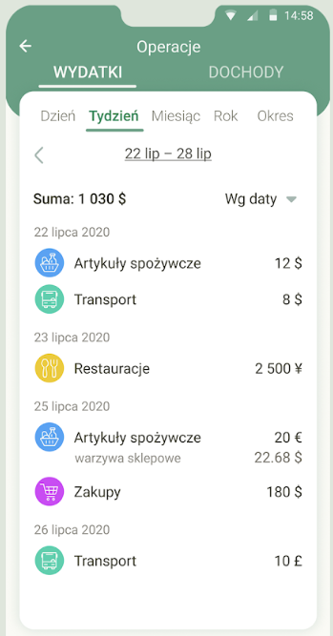 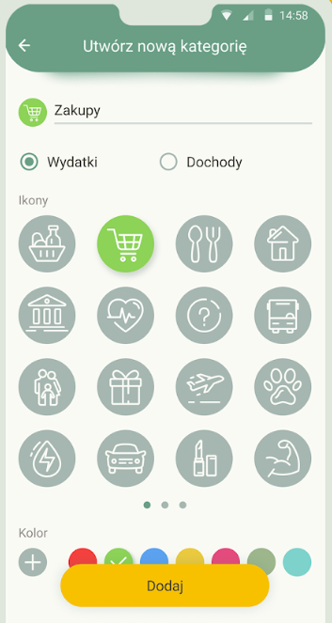 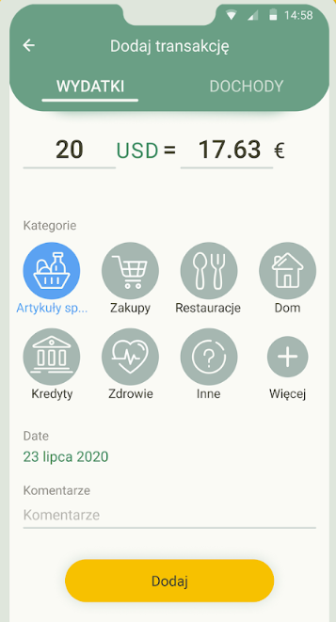

Rysunek 3. Widok ekranu wydatków aplikacji mobilnej Finanse, przychody i wydatki, planowanie budżetu

Aplikacja cechuje się prostym przejrzystym interfensem użytkownika, ale również stosunkowo ubogą funkcjonalnością. Przykładowe ekrany aplikacji prezentuje Rysunek 3. Aplikacja umożliwia zarządzanie budżetem i przepływami pieniężnymi, w podstawowym zakresie, umożliwia ręczne dodawanie dochodów oraz wydatków z podzialem na kategorie. obsługuje także wiele walut. Pozwala przy tym także na dodawanie regularnych wypadków oraz ustawiania przypomnień. Niestety te dwie funkcje nie są ze sobą zsynchronizowane, a zatem przyomnienie o regularnej płatności musi być zdefiniowane osobno. Aplikacja ofertuje także łatwy w obsłudze mechanizm filtrowania i wyświetlania dochodów i wydatków z wybranego okresu. Dane z aplikacji mogą być wyeksportowane do formatu Excel. Niestety aplikacja nie posiada funkcjonalności pozwalającej na zarządzanie oszczędnościami ani długami, nie pozwala także zdefiniowac celów finansowych. Aplikacja umożliwia założenie konta, dzięki czemu dane mogą być przechowywane zarówno lokalnie na urządzeniu mobilnym oraz na serwerze firmy Innim Mobile Exp (5).

## Aplikacja Easy Budget

Easy budget z kolei jest aplikacją działającą wyłącznie w przegądarce. Producenci dołożyli jednak starań aby aplikacja wyświetlała się poprawnie również na urządzeniach mobilnych. Widok przykładowego ekranu aplikacji Easy Budget prezentuje Rysunek 7.

Aplikacja oferuje nowoczesny oraz prosty i przejrzysty interfejs, a jej funkcjonalność skupia się podobnie jak w przypadku aplikacji MoneyManager wyłącznie na aspektach związanych z zarządzaniem domowym budżetem i przepływami pieniężnymi. Aplikacja nie zapewnia automatycznej integracji z sysemami bankowymi ale posada możliwość importy danych z plików CSV. Obsługuje przy tym kilka wybranych banków działających na terenie Polski. Aplikacja umożliwia również ręczne dodawanie transakcji (zarówno przychodów jak i wydaków).

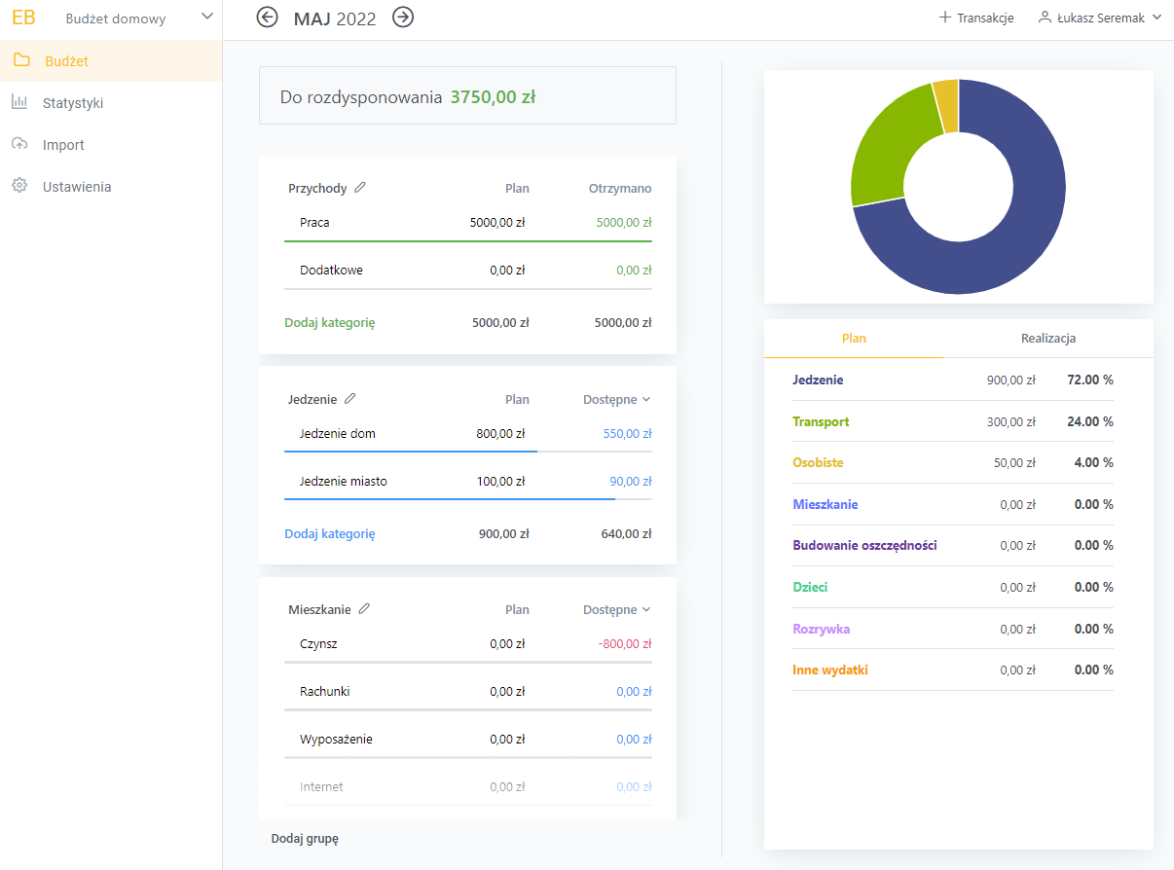

Rysunek 4. Przykładowy ekran aplikacji internetowej Easy Budget

Oprócz tego aplikacja wspomaga planowanie wydatków oraz ich monitorowanie. Umożliwia przypisywanie wydatków do prefediniowanych kategorii, a także tworzenie swoich własnych kategorii. Interfejs użytkownika jest przyjazny i pozwala na wygodne korzystanie z aplikacji. Aplikacja pozwala także na wizualizacje danych w postaci łatwo zrozumiałych dla użytkownika wykresów.

## Aplikacja Wallet

Inną bardzo popularną, a także stosunkowo łatwą w obsłudze aplikacją jest aplikacja Wallet firmy BudgetBakers. Aplikacja posiada zarówno wersję działającą w przeglądarce internetowej, jak i wersję mobilną na urządzenia z systemem Android oraz Apple iOS. Przykładowy ekran aplikacji Walet prezentuje Rysunek 5.

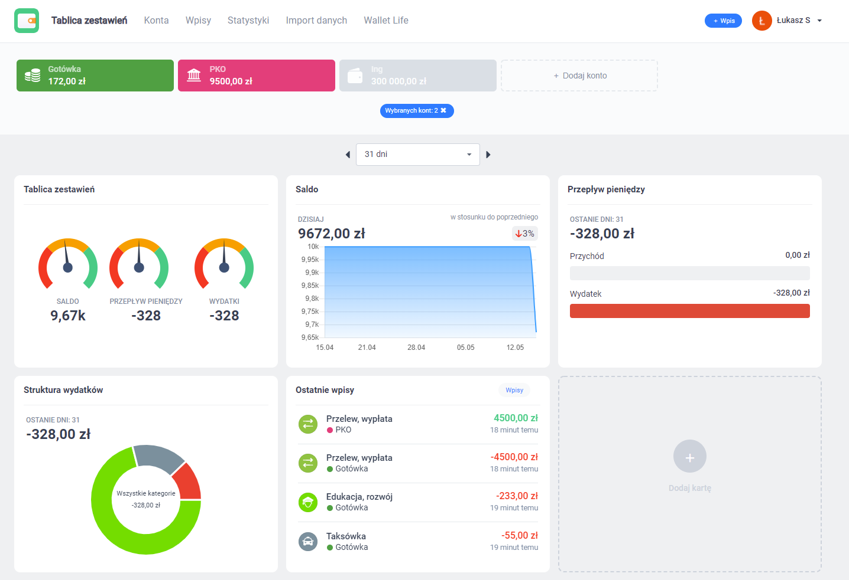

Rysunek 5. Ekran tablicy zestawień aplikacji Wallet firmy BudgetBakers

Aplikacja oferuje nieco większa funkcjonalność niż poprzednio opisane aplikacje MoneyManager oraz Easy Budget. Oprócz podstawowej funkcjonalności związanej z obsługą budżetu, przepływów pieniężnych, kategoryzowania transakcji oraz planowania przyszłych wydatków, aplikacja posiada także podstawowe funkcje pozwalające zarządzać należnościami takimi jak pożyczki czy kredyty. Ponadto, aplikacja pozwala na definiowanie celów oszczędnościowych oraz monitorowanie ich realizacji. Dużą zaletą aplikacji jest funkcja pozwalająca na automatyczne pobieranie danych po przez integrację z systemami bankowości elektronicznej. Oprócz tego aplikacja umożliwia import danych z plików CSV oraz XLS. Aplikacja obsługuje wiele kont oraz wiele walut, pozwala także na tworzenie portfeli gotówkowych.

Należy przy tym podkreślić że aplikacja dostępna z poziomu przeglądarki internetowej ma nieco ograniczoną funkcjonalność, a część funkcji dostępna jest tylko w aplikacji mobilnej. Niemniej jednak połączenie możliwości dostępu do danych zarówno po przez przeglądarkę internetową, jak i po przez aplikację mobilną z widokami zoptymalizowanymi pod urządzenia mobilne, jest rozwiązaniem wygodnym dla użytkowników.

## Aplikacja Kontomierz

Nieco bardziej zaawansowaną aplikacją, niż te opisane poprzednio jest wydana przez polską firmę Fineld Sp. z o.o aplikacja o nazwie Kontomierz. Aplikacja ta dostępna jest nie tylko w wersji na urządzenia mobilne ale posiada także wersję działakącą w przeglądarce internetowej (6).

Niestety w parze z funkcjonalnością nie idzie przejrzystość interfejsu, przez co cześc funkcji może być (przynajmniej początkowo) nie zrozumiała dla użytkowników, podejmujących decyzję o wyborze aplikacji wspomagającej zarządzanie finansami domowymi. W szczególności interfejs aplikacji w przeglądarce internetowej może odbiegac nieco od dzisiejszych standardów aplikacji internetowych. Przykładowy widok ekranu aplikacji Kontomierz prezentuje Rysunek 6.

Największą zaletą aplikacji, jest integracja z systemami bankowości elektronicznej umożliwiająca automatyczne pobieranie stanu konta oraz historii transakcji z wielu kont jednocześnie. Aplikacja analizuje te dane, kategoryzuje automatycznie wydatki a następnie przedstawia je użytkownikowi w przejrzystej, zbiorczej formie, dzięki czemu użytkownik widzi swoje przychody i wydatki z wielu kont w jednym miejscu. Oprócz automatycznego importu danych bezpośrednio z kont bankowych aplikacja umożliwia import danych z pliku CSV oraz ręczne dodawanie przychodów oraz wydatków.

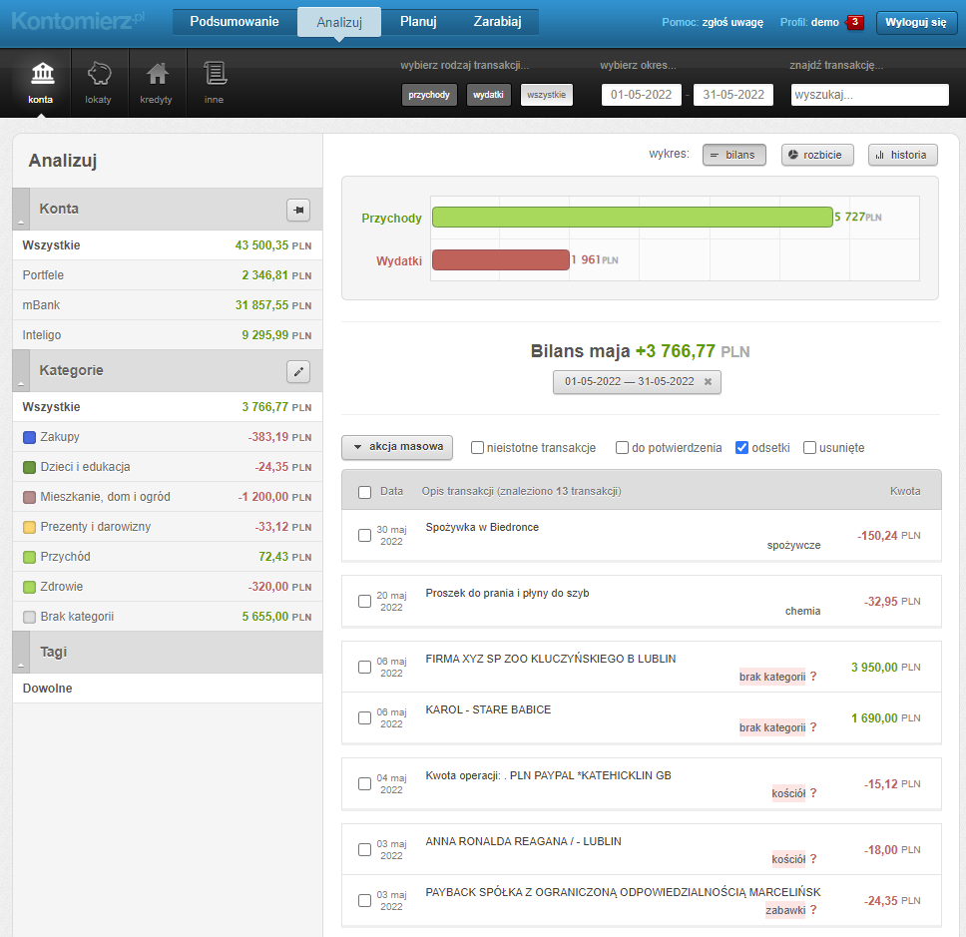

Rysunek 6. Widok ekranu „Konta” w zakładce „Analizuj” aplikacji internetowej Kontomierz

Aplikacja Kontomierz umożliwia także zarządzanie fizyczną gotówką dzięki funkcji Portfel. Funkcja ta umożliwia automatyczne zasilanie portfela gotówką podczas wypłat z bankomatu. Portfel umożliwia również dodawanie gotówki w sposób ręczny.

Oprócz zarządzania bieżącymi przeplywami pieniężnymi aplikacja posiada ciekawą funkcję planowania wydatków, pozwalająca na przydzielenie odpowiednich kwót przeznaczonych na wydatki w ramach określonej kategorii. Na przykład możliwe jest zaplanowanie kwoty wydatków na artykuły spożywcze w danym miesiącu, a następnie monitorowanie stanu wysatków. Pomaga przy tym również przystępna w odbiorze wizualizacja wydatków za daną kategorię, co prezentuje Planować można nie tylko wydatki ale również oszczędności,w czym pomaga funkcja skarbonki. Jest to prosta funkcja pozwalająca na obliczenie kwoty jaką należy odkładać miesięcznie, aby po ustalonym czasie odłożyć określoną sumę oraz na monitorowanie stanu skarbonki, w celu zwiększenia prawdopodobieństwa osiągnięcia celu w ustalonym terminie. Aplikacja pozwala również planowac stałe regularne wydatki o których przypomina na głównym ekranie aplikacji.

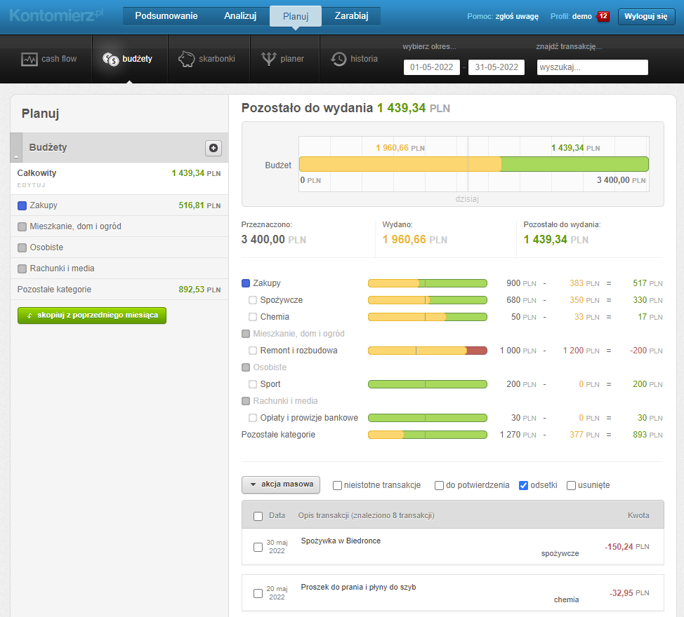

Rysunek 7. Ekran planowania wydatków aplikacji Kontomierz

Ponadto, oprócz funkcji skarbonka, aplikacja umożliwia zarządzanie takimi składnikami majątku jak lokaty oraz należności (takie jak kredyty hipoteczne), pozwala również na dodawanie innych bliżej nie określonych składników majątku. Niestety funkcje związane z zarządzaniem składnikami majątku są w aplikacji bardzo uproszczone i sprowadzają się w zasadzie jedynie do dodawania składników majątku trwałego oraz ich wartości, przez co pozbawione są wielu elementów koniecznych do kompleksowego zarządzania majątkiem, opisanych w rozdziale 2.

## . Podsumowanie

Wniniejszym rozdziale przeanalizowano oraz porównano wybrane aplikacje, będące pewnego rodzaju obrazem przedstawiającym rozwiązania dostępne na rynku skupiają się głównie na funkcjach związanych z zarządzaniem budżetem oraz przepływami pieniężnymi w gospodarstwie domowym.

Przeanalizowane aplikacje w większości przypadków skupiają swoją funkcjonalność na zarządzaniu budżetem gospodarstwa domowego oraz przepływami pieniężnymi, oferują przy tym wiele ciekawych funkcji, kategoryzacji, synchronizacji czy wizualizacji danych w postaci wykresów. Wszystkie te funkcje automatyzują proces prowadzenia rachunków i są bardzo pomocne w zarządzaniu domowym budżetem. Większość przeanalizowanych aplikacji pozwala również na planowanie wydatków oraz monitorowanie realizacji przyjętego planu, co pozwala na osiąnięcie realnych oszczędności.

Niestety w większości przeanalizowanych aplikacji całkowicie pominięte są aspekty związane z zarządzaniem majątkiem w szczególności majątkiem trwałym, które dla gospodarstw domowych wydają się być równie istotne. Należy przy tym podkreślić, że analiza dotyczyła jedynie aplikacji dostępnych na rynku polskim. Istnieją bowiem aplikacje które nie są dostępne na rynku polskim, które oferują zdecydowanie bogatszą funkcjonalność w tym zakresie. Przykładem takiej aplikacji jest chociażby aplikacja Personal Capital (personalcapital.com), która posiada bardzo rozbudowaną funkcjonalność związaną z zarządzaniem oszczędnościami i inwestycjami. Inną bardzo popularną aplikacją nie dostępną oficjalnie na rynku polskim jest aplikacja Mint, która przewyższa pod względem funkcjonalności opisane w niniejszym rozdziale aplikacje.

Spośród przeanalizowanych aplikacji najbogatszą funkcjonalnością cechuje się aplikacja Kontomierz. Aplikacja ta, jako jedyna z przeanalizowanych aplikacji wspiera także w podstawowym zakresie zarządzanie majątkiem rzeczowym (takim jak nieruchomości) oraz inwestycjami oraz należnościami długoterminowymi.

Niniejsza analiza wykazała, że istnieje obszar

Tabela 2. Porównanie funkcji wybranych aplikcji do zarządzania finansami domowymi

|  | **Funkcja** | **Money Manager** | **Easy Budget** | **Wallet** | **Kontomierz** |
| --- | --- | --- | --- | --- | --- |
| Zarządzanie majątkiem | Zarządzanie majątkiem rzeczowym | Nie | Nie | Nie | podstawowe |
| Zarządzanie inwestycjami długoterminowymi | Nie | Nie | Nie | podstawowe |
| Zarządzanie naleznościami długoterminowymi | Nie | Nie | podstawowe | podstawowe |
| Zarządzanie obrotowym majątkiem rzeczowym | Nie | Nie | Nie | Nie |
| Obsługa sald debetowych i limitów kart kredytowych | Nie | Nie | Tak | Nie |
| Zarządzanie budżetem | Planowanie budżetu | Nie | Tak | Tak | tak |
| Bilans dochodów i wydatków | Tak | Tak | Tak | tak |
| Kategorie dochodów i wydatków | Tak | Tak | Tak | tak |
| Wydatki regularne z przypomnieniami | Tak[2] | Bez przypomnień | Nie | Tak |
| Przeglądanie historii dochodów i wydatków | Tak | Tak | Tak | Tak |
| Wizualizacja wydatków i dochodów | Tak | Tak | Tak | Tak |
| Podział na gotówkę oraz konta bankowe | Nie | Nie | Tak | Tak |
| Obsługa wielu kont | Tak | Nie | Tak | Tak |
| Pozostałe funkcje | Intregracja z systemami bankowymi | Nie | Nie | Tak | Tak |
| Aplikacja online (w przeglądarce) | Nie | Tak | Tak | Tak |
| Aplikacja mobilna | Tak | Nie | Tak | Tak |
| Import danych z plików (np. CSV, TSV, EXCEL) | Nie | Tak | Tak | Tak |
| Export danych do pliku (CSV, TSV, EXCEL) | Tak (Excel) | Nie | Nie | Tak |
| Obsługa wielu walut | Tak | Nie | Tak | Tak |

# Zakończenie

Dokument ten w sposób ogólny prezentuje podstawowe zasady formatowania tekstu pracy licencjackiej. Nie wyczerpuje on oczywiście tematu, jest szereg bardziej szczegółowych zaleceń dotyczących tego zagadnienia. Praca ta zawiera jednak konieczne minimum informacji, pozwalające na ustrzeżenie się wielu podstawowych błędów, mogących niejednokrotnie wpłynąć na ostateczną ocenę pracy.

Bibliografia

1. Bywalec Czesław. *Ekonomika i Finanse Gospodarstw Domowych.* Warszawa : PWN, 2012.

2. Encyklopedia Zarządzania. [Online] 2022. https://mfiles.pl/.

3. Giełda qmamfinanse.pl - Finanse -. Portal finansowy. [Online] https://qmamfinanse.pl/.

4. Maria Barlik Barbara Lewandowska, Krystyna Siwiak. *Zeszyt metodologiczny. Badanie budżetów gospodarstw domowych.* Warszawa : Główny Urząd Statystyczny, 2018.

5. Exp Innim Mobile. Strona firmy Innim Mobile Exp. *https://en.innim.org/.* [Online]

# Spis rysunków

Rysunek 1. Składniki majątku trwałego gospodarstwa domowego (1) (3) 7

Rysunek 2. Składniki majątku obrotowego gospodarstwa domowego (1) (3) 8

Rysunek 3. Widok ekranu wydatków aplikacji mobilnej Finanse, przychody i wydatki, planowanie budżetu 18

Rysunek 4. Przykładowy ekran aplikacji internetowej Easy Budget 19

Rysunek 5. Widok ekranu „Konta” w zakładce „Analizuj” aplikacji internetowej Kontomierz 22

Rysunek 6. Ekran planowania wydatków aplikacji Kontomierz. 23

# Spis tabel

Tabela 1. Zestawienie budżetu gospodarstwa domowego bez uwzględnienia podatków i zaliczek na ubezpieczenie społeczne (1) 9

1. Uwzględniając merytoryczny wkład promotora (w ramach prowadzonego seminarium dyplomowego)
2. Aplikacja Money Manager firmy Innim Mobile Exp posiada funkcję wydatków regularnych, a także osobną funkcję przypomnień. Nie ma jednak możliwości bezpośredniego zfefiniowania przypomnienia dla określonego wydatku regularnego.